Министерство науки и высшего образования Российской Федерации

Федеральное государственное бюджетное образовательное учреждение высшего образования

ТОМСКИЙ ГОСУДАРСТВЕННЫЙ УНИВЕРСИТЕТ СИСТЕМ УПРАВЛЕНИЯ И РАДИОЭЛЕКТРОНИКИ

Кафедра компьютерных систем в управлении и проектировании (КСУП)

ЗАДАНИЕ

на индивидуальное задание

по дисциплине «Основы разработки САПР»

Выдано: студенту группы 589-3 Буракову Ивану Дмитриевичу

Тема: разработка плагина "Стол" для САПР Kompas-3D.

1. Срок сдачи студентом готовой работы: «31» декабря 2022г.
2. Исходные данные к работе:

* изображения модели стола с размерами (см. рисунок 1)

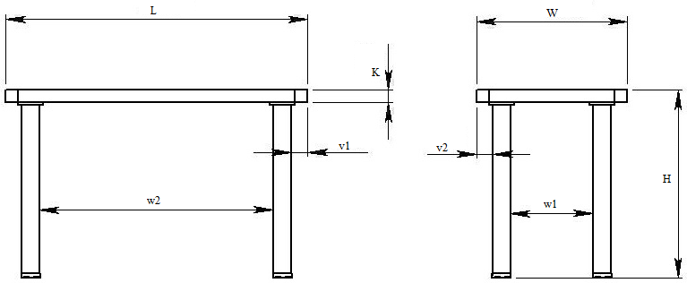

Рисунок 1 — Модель стола с размерами

* изменяемые параметры для плагина:

1. длина стола ***L*** (минимум - 300 мм, максимум - 2000 мм);
2. высота стола ***H*** (минимум - 300 мм, максимум - 1200 мм);
3. ширина стола **W** (минимум – 300 мм, максимум - 2000 мм);
4. высота пластины стола **K** (минимум – 10 мм, максимум– 50 мм);
5. расстояние между ножками стола по ширине стола **w1** (минимум – ширина стола **W**/2 мм, максимум – ширина стола **W** мм);
6. расстояние между ножками стола по длине стола **w2** (минимум – длина стола **L**/2 мм, максимум – длина стола **L**);
7. расстояние от края стола по длине **v1**. Будет определятся автоматически по формуле: длина стола **L** – **w2** расстояние между ножками стола по длине;
8. расстояние от края стала по ширине **v2**. Будет определятся автоматически по формуле: длина стола **W** – **w2** расстояние между ножками стола по длине;

Программа с пользовательским интерфейсом с возможностью изменения значений, представленных выше, и последующим построении объекта в САПР Kompas-3D. В плагине будут проходить проверки значений, вводимых пользователем. При введении некорректных значений будет изменятся цвет элемента управления. При нажатии на кнопку «Построить» будет проходить проверка правильности ввода данных. Если данные некорректные, то высветиться окно с ошибкой построения и не будут применяться введенные параметры.

4. Требование к программному обеспечению:

* Microsoft Windows 10 (64-разрядная версия);
* язык программирования C# с использованием платформы .NET;
* среда разработки Visual Studio 2022;
* плагин для программы Kompas-3D 21.0.2.1174 2022;
* библиотека для тестирования NUnit 3.13.3;
* система контроля версии Git.

5. Требование к аппаратному обеспечению:

* многоядерный процессор (4 ядра и больше) с тактовой частотой 3 ГГц и выше;
* 16 ГБ ОЗУ;
* место на диске — 40 ГБ;
* видеокарта с поддержкой OpenGL 4.5, с 2 ГБ видеопамяти и более, пропускная способность видеопамяти — 80 ГБ/с и более;
* монитор с разрешением 1920х1080 пикселов или более

6. Пояснительная записка к индивидуальное задание должна включать в себя следующие разделы:

* титульный лист;
* реферат;
* техническое задание;
* введение;
* основная часть;
* заключение;
* список используемых источников;
* чертёж детали.

Дата выдачи задания: «16» сентября 2022 г.

|  |  |
| --- | --- |
| Задание принял к исполнению:  Студент гр. 589-3  Бураков И.Д. ____________ | Руководитель:  к.т.н., доцент каф. КСУП  Калентьев А.А.____________ |